UPITNIK
U mom svijetu – analiza upitnika o mentalnom zdravlju
Tijekom 1. obrazovnog razdoblja školske godine 2021./2022. proveden je anketni upitnik među učenicima 5. – 8. razreda s ciljem utvrđivanja utjecaja promjena na djecu te njihov svakodnevni život.
Analizom upitnika utvrđeno je da je djeci najteže privikavanje na epidemiološke mjere, a ono što utječe na njih jesu i svakodnevne loše vijesti.
Učenici su procijenili da češće čuju loše nego dobre vijesti i to u sljedećem postotku:
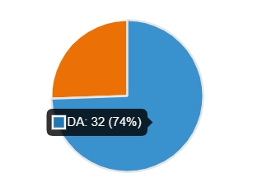
Procijenili su i kako takve vijesti prihvaćaju:
¸
Učenici su naveli da se lakše nose s lošim vijestima, kao i svojim osjećajima pomažu:
- utjeha
- dobra vijest
- prijatelji
- smirenost
- vrijeme
- glazba
- zagrljaj
- hobi
- igra
- druženje

